나만의 관광 사업기획서
2일차 빌드업 워크북_다시시작하는겁니다.
예비 관광인 과정 · 서울 · 2일
이름 __김수인__________ 소속 __단국대학교 정보통계학과__________

STEP 0 실습 지역 & 데이터 준비
본격 시작 전에 실습할 지역을 정하고, 그 지역 데이터를 준비합니다.

① 실습 지역 정하기 (3분 컷)
지역은 스스로 고르되, 아래 기준으로 빠르게 정하세요.
- 애정·연고가 있는 곳 (고향 · 대학 소재지 · 최근 다녀온 여행지)
- 한국관광데이터랩에서 데이터가 나오는 기초지자체(시·군·구) 단위로 좁히기 (‘서울 전체’처럼 크게 X)
- 흥미로운 자원·이야기가 하나라도 있는 곳 (특산물 · 시장 · 자연 · 축제 · 폐공간 등)
- 그래도 못 정하면: 후보 2곳만 적고 데이터랩 ‘방문자 수’만 비교해 데이터가 풍부한 쪽 선택
→ 정한 지역을 표지 ‘실습 지역’ 칸과 SHEET 3에 적습니다.

② 데이터랩에서 우리 지역 데이터 내려받기
데이터는 원본 파일은 따로 모아 둡니다.
① 한국관광데이터랩(datalab.visitkorea.or.kr)에서 정한 지역을 조회
② 필요한 화면을 ‘데이터 다운로드(엑셀)’ 또는 이미지로 저장 (방문자 · 소비 · 검색 등)
③ 저장한 파일을 이 워크북과 한 곳에 모아 보관 (폴더 만들어 저장)
→ 내려받은 데이터는 SHEET 7 통합 기획서에 ‘근거 자료’로 함께 첨부합니다.

따라하기 데이터에서 기획으로 · STEP by STEP
화면을 보며 순서대로 따라 하면 SHEET 3·4가 채워집니다.

시작 전에 꼭
- STEP 4~7은 같은 AI 대화창에서 이어서 진행하세요 (앞 답을 기억하도록).
- AI 답은 ‘초안’입니다. 반드시 데이터로 확인하고, 내 말로 바꿔 SHEET에 옮겨 적으세요.
STEP 1. 분석할 지역 정하기 (장수군)
- 시·군·구 한 곳으로 좁히기 (STEP 0 가이드 참고).
STEP 2. 데이터랩에서 데이터 내려받기 (기간 지정)
- 먼저 기간을 정합니다 (예: 최근 12개월).
- 최소 3종 저장 — ① 방문자 수(추이·성연령·거주지) ② 중심·연관 관광지 ③ 소비 분포 또는 유입 지역
- 엑셀 파일 또는 그래프 이미지로 저장. (데이터 다운로드 기능)
STEP 3. 아이디어 방향 하나 고르기
- SHEET 4 작성 도우미(별지)의 ‘아이디어 재료 상자’에서 [타깃]+[트렌드]+[자원] 또는 마음에 드는 문장 하나 선택 (가설).
STEP 4. AI 열고 데이터 붙여넣기 → 인사이트 뽑기
▷ 이대로 복사해 AI에 입력
다음은 [지역]의 관광 데이터야. 내가 관심 있는 방향은 [고른 문장]이야. 이 데이터를 바탕으로 이 지역의 인사이트 3가지를 뽑아줘. [여기에 데이터 붙여넣기]
STEP 5. (이어서) 강 · 약 · 기회 정리
▷ 이대로 복사해 AI에 입력
이 지역의 강점 · 약점 · 기회를 각각 정리해줘.
STEP 6. (이어서) 핵심 문제 정의
▷ 이대로 복사해 AI에 입력
위 내용을 바탕으로 우리 지역의 핵심 문제를 한 문장으로 정의해줘. 형식: ‘우리 지역의 (○○) 문제점을 해결하기 위해 (△△)를 위한 (□□) 관광비즈니스가 필요하다.’
STEP 7. (이어서) 단 · 장기 사업 기회 도출
▷ 이대로 복사해 AI에 입력
이 문제를 푸는 관광 상품의 단기 · 장기 사업 기회도 뽑아줘.
STEP 8. 검증하고 워드파일에 옮겨 적기 → 계속
- 이어서 SHEET 5(상품 설계) → 6(마케팅) → 7(통합 기획서)로 계속 진행할 예정임

SHEET 4 인사이트 → 문제정의
진행 1일차 · AI 데이터 분석 → 최종 기획서 반영 문제정의 · 기회
데이터를 해석해 ‘무엇이 문제이고 어떤 기회가 있는지’ 한 문장으로 좁힙니다.
AI로 뽑은 인사이트 3가지
인사이트 1 | 장수군 방문객은 가을(특히 10월)에 가장 크게 증가한다. 2025년 10월 방문자 수는 약 32.4만 명으로 전년 동월 대비 51.3% 증가하여 계절·축제 중심 관광 특성이 뚜렷하다.
인사이트 2 | 장수누리파크가 핵심 관광지역할을 한다. 내국인 입장객 총계가 약 19.8만 명으로 다른 유료 관광지보다 이용 규모가 크며, 지역 대표 관광 콘텐츠로 활용 가치가 높다.
인사이트 3 | 방문객은 인접 지역에서 유입되는 비중이 높다.주요 유입지는 진안군(13.0%), 무주군(10.4%), **전주시 덕진구(10.2%)**로, 광역 관광보다 생활권 연계 관광 수요가 큰 지역이다.
우리 지역 진단
강점 | 약점 | 기회
가을 성수기 방문객 증가, 장수누리파크 등 대표 관광지 보유 | 관광객이 특정 계절에 집중되고 외국인 관광객 규모가 매우 적음 | 인접 지역 연계 관광코스 개발, 사계절 체험형 관광상품 및 체류형 관광 확대
핵심 문제정의 (한 문장)
우리 지역의 계절 편중 관광 문제를 해결하기 위해 인접 지역 방문객의 체류시간을 늘리는 체험형 관광비즈니스가 필요하다.
이 상품을 통한 단/장기적 관광 사업적 기회
<단기>
-인근 지역(진안·무주·전주) 방문객 유입 확대
- 장수누리파크와 연계한 패키지 상품 운영
- SNS 홍보를 통한 관광객 증가
<장기>
- 사계절 관광지 이미지 구축
- 체류시간 및 지역 소비 증가
- 지역 상권 활성화 및 재방문율 향상

※ AI 프롬프트 예시
이 지역 데이터와 인사이트를 확인하여, 지역 방문객이 겪는 아쉬움(페인포인트)과 숨은 기회를 각각 3가지씩 정리해줘. 그리고 단/장기적 관광 사업의 기회도 도출해줘.

SHEET 5 관광 상품 설계
진행 2일차 · 상품화 → 최종 기획서 반영 상품 구성 (일정·가격·차별점)
SHEET 4의 문제정의를 푸는 ‘나만의 관광 상품’을 구체화합니다.
상품명 (가안) | 장수 힐링 스탬프 투어 : 하루에 담는 장수
한 줄 콘셉트 | 장수의 대표 관광지와 지역 먹거리·체험을 하루 동안 즐기는 체류형 힐링 관광상품
타깃 고객 (누구를, 구체적으로) | - 전주·진안·무주 거주 20~40대 커플 및 친구 여행객  - 당일 또는 1박 2일 힐링여행을 원하는 MZ세대  - SNS 감성 사진과 체험을 선호하는 관광객
코스 · 일정 구성
시간대 | 활동 · 장소 | 비고
09:30 ~ 11:00 | 장수누리파크산책 및 포토존, 스탬프 미션 | 대표 관광지, SNS 인증 이벤트
11:30 ~ 13:00 | 장수 한우에게 먹이주고 한우먹기체험 | 지역 대표 먹거리 체험 및 지역 상권 이용
13:30 ~ 15:30 | 사과·오미자 농장 체험(수확·잼 만들기 등) | 계절별 체험 프로그램 운영
16:00 ~ 18:00 | 방화동 자연휴양림 or 와룡자연휴양림 산책 및 특산품 구매 | 힐링 코스, 기념품 구매 후 일정 마무리
가격 & 구성
1인 가격(안) | 59,000원  -> 69,000원: 체험 + 식사 + 기념품 + 지역 카페 음료 쿠폰 포함  -> 89,000원: 위 구성 + 왕복 셔틀버스 포함
포함 내역 | 장수누리파크 체험 프로그램, 사과·오미자 농촌체험, 장수 한우 점심(또는 지역 식사 쿠폰), 스탬프 투어 기념품, 여행자 보험
차별점 3가지
차별점 1 | <데이터 기반 관광 코스>  방문객 데이터와 주요 유입지역(진안·무주·전주)을 분석하여 실제 관광 수요를 반영한 코스 구성
차별점 2 | <체험 + 먹거리 + 힐링을 한 번에>  단순 관광이 아닌 장수 한우, 사과·오미자 체험, 자연휴양림을 연계한 체류형 관광상품 제공
차별점 3 | <참여형 스탬프 투어 운영>  관광지마다 스탬프를 모으면 지역 특산품을 증정하여 관광객의 참여도와 재방문을 유도

※ AI 프롬프트 예시
20~30대 대상, [콘셉트/키워드] 반나절 여행 코스를 시간대별로 3가지 버전 제안해줘.

SHEET 6 SNS · OTA 마케팅 설계
진행 2일차 · 마케팅 → 최종 기획서 반영 마케팅 전략
만든 상품을 ‘어디서 어떻게 팔고 알릴지’ 채널과 메시지를 설계합니다.
판매 · 홍보 채널 (체크 & 기입)
☐ OTA: ____________ (예: 마이리얼트립·네이버·클룩 등)
☐ 인스타그램
☐ 유튜브 · 숏폼
☐ 블로그 · 기타: ____________
OTA 상세페이지 핵심 요소
상품 제목 | [초특가/원데이] 전주 근교 1시간, 빨간 맛 힐링! 장수 한우·사과 체험 & 스탬프 투어 잇-트립
대표 이미지 문구 (썸네일 카피) | "주말에 뭐 하지? 먹고 쉬고 선물까지 챙기는 장수 1일 힐링 코스!"
핵심 셀링포인트 3 | 1. [데이터 검증 코스]전주·진안·무주에서 1시간 내 도착! 동선 낭비 없는 알짜배기 힐링 투어  2. [미식 & 체험 연계]최고급 장수 한우 점심과 제철 사과·오미자 농장 체험의 결합  3. [100% 리워드 제공]장수누리파크부터 휴양림까지 스탬프 완성 시 지역 특산품 럭키박스 증정
SNS 후킹 카피 (첫 문장)
"전주 근교에서 남들 다 가는 카페 말고, 하루 만에 인생샷과 한우까지 챙기는 미친 가성비 여행지 공개합니다!"
상품 홍보 포스터를 한글과 ( ) 언어로 각각 만들어줘. (공식적 / 웹툰형식 / 카드뉴스 형식)
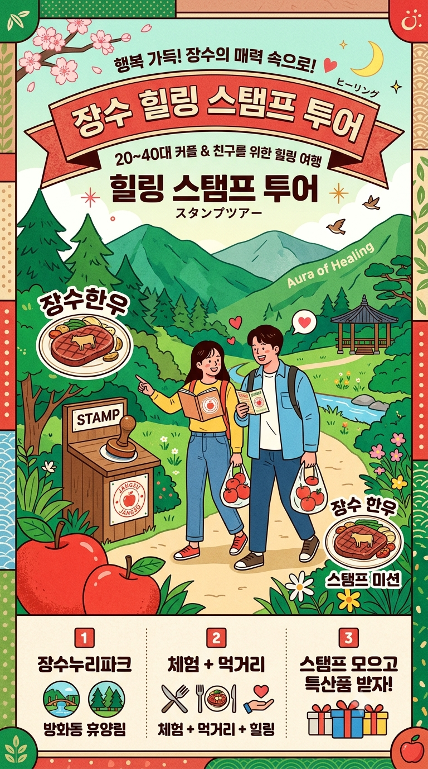

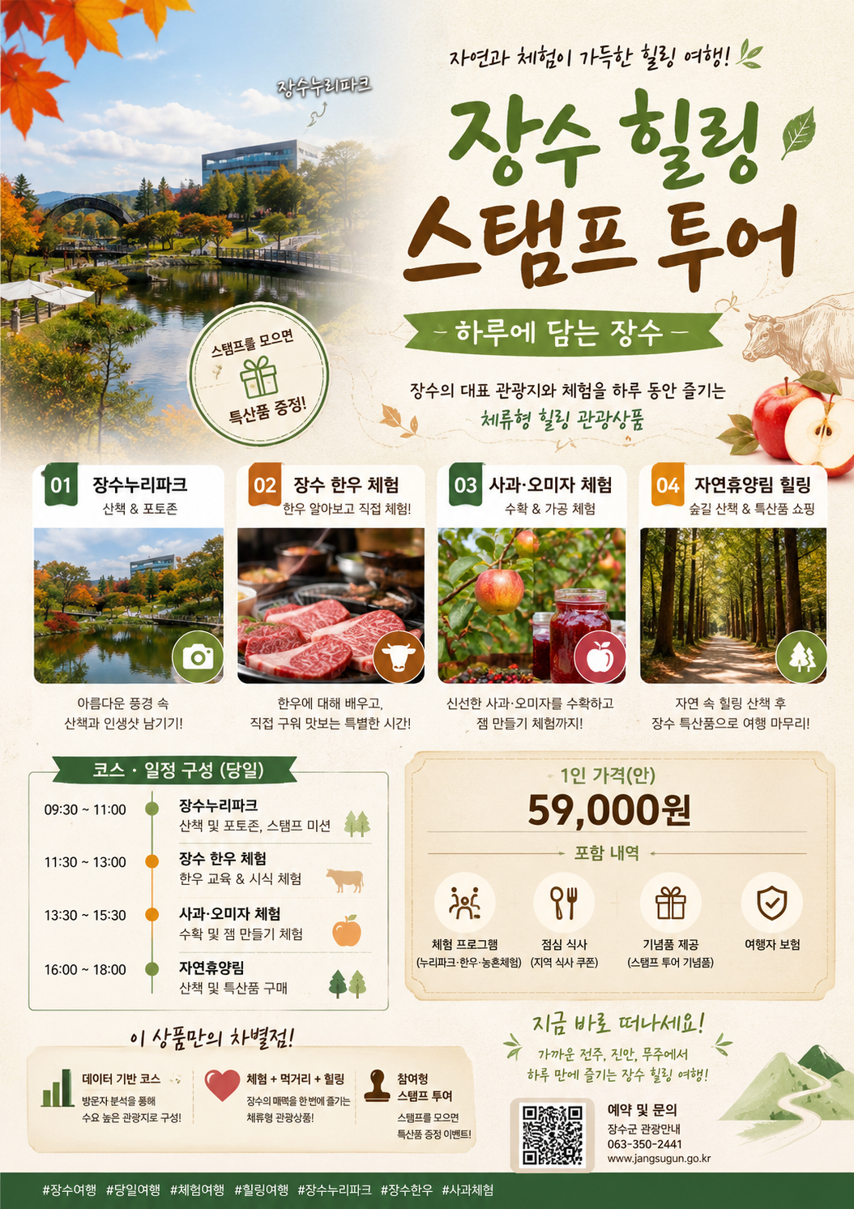
해시태그 후보
#장수여행#장수누리파크#전주근교여행#장수한우#장수가볼만한곳#주말힐링투어#스탬프투어#방화동자연휴양림#경북근교드라이브#전북여행추천

※ AI 프롬프트 예시
이 여행 상품을 인스타 릴스용으로, 3초 안에 시선을 끄는 첫 문장 5개 만들어줘.

SHEET 7 통합 사업기획서 (최종)
진행 2일차 · 통합 실습 → 최종 기획서 반영 전체 종합 · 최종 결과물
SHEET 4~6에서 채운 내용을 다듬어 이 한 장으로 모읍니다. 이것이 발표·제출용 기획서입니다.
사업(상품)명 | 장수 힐링 스탬프 투어 : 하루에 담는 장수 (Jangsu 1-Day Stamp Tour)
한 줄 소개 | 전주·진안·무주 등 인접 도시 방문객의 체류시간을 늘리는 체험·미식 연계형 당일 힐링 관광상품
1. 추진 배경 & 트렌드
배경:장수군은 청정 자연 자원과 훌륭한 먹거리를 가졌으나, 특정 계절(가을) 편중 현상과 당일 스쳐가는 단순 방문 형태가 강함.
트렌드:거점 도시 인근의 소도시 로컬 체험, 미식 관광, 웰니스·힐링 투어 선호 증가.
2. 지역 · 데이터 근거
- 계절 편중성:2025년 10월 방문자 수 약 32.4만 명(전년 대비 51.3%↑)으로 가을에 크게 집중됨.
- 앵커 자원:장수누리파크의 연간 내국인 입장객이 약 19.8만 명으로 지역 내 압도적 1위.
- 유입 특성:진안(13.0%), 무주(10.4%), 전주 덕진구(10.2%) 등 인접 생활권 유입 비중이 높음.
3. 문제정의 & 기회 (← SHEET 4)
- 문제정의:우리 지역의 계절 편중 관광 문제를 해결하기 위해, 인접 지역 방문객의 체류시간을 늘리는 체험형 관광비즈니스가 필요함.
- 기회:거점 관광지(누리파크)와 주변 휴양림·농촌 체험을 결합하여 사계절 체류형 콘텐츠로 확산 가능
4. 타깃 고객 (← SHEET 5)
- 주 타깃:전주·진안·무주 등 인근 지역 거주 20~40대 커플 및 드라이브 여행객
- 부 타깃:당일 치기 힐링·체험 및 인스타그램 포토스팟을 찾는 MZ세대 및 어린 자녀 동반 가족
5. 상품 구성 — 일정 · 가격 · 차별점 (← SHEET 5)
- 일정:장수누리파크(스탬프/산책) ➔ 장수 한우먹이주고 먹기(점심) ➔ 사과·오미자 농장 체험 ➔ 방화동 자연휴양림&와룡자연휴양림
- 가격:기본 59,000원 ~ 89,000원 (체험, 식사 쿠폰, 특산품 패키지, 셔틀버스 옵션)
- 차별점:데이터 기반 인근 지역 타깃 맞춤 동선 / 체험+미식+휴양 패키지화 / 미션 달성형 스탬프 리워드
6. 마케팅 전략 — SNS · OTA (← SHEET 6)
- 채널:인스타그램 숏폼(릴스), 네이버 블로그 체험단, 마이리얼트립/네이버 예약 입점
- 메시지:"전주에서 1시간! 주말 한우 먹고 사과 잼 만드는 갓성비 힐링 코스"
7. 실행 계획 & 추진 주체 (← SHEET 2)
- 주관:장수군청 관광과 & 지역 농촌신활력플러스사업단
- 협력:장수 한우 협동조합, 체험휴양마을 농가, 방화동 자연휴양림, 와룡자연휴양림
8. 기대 효과
- 단기:진안·무주·전주 유입객 체류시간 및 1인당 관광 소비액 증가
- 장기:사계절 방문이 가능한 웰니스 관광지 브랜드 구축, 재방문율 제고 및 지역 상권 활성화
[선택] AI 활용 메모 (어떤 프롬프트로 무엇을 도출했는지)

SHEET 8 발표 & 피드백
진행 2일차 · 발표 → 최종 기획서 반영 발표 · 보완 액션
완성한 기획서를 30초 안에 설득력 있게 전달하고, 피드백으로 마지막을 다듬습니다.
30초 피치 스크립트
안녕하세요, 김수인입니다.
제가 선택한 관광장소 장수군은 가을에만 방문객이 쏠리고 단순 지나쳐 가는 계절 편중 문제가 있습니다. 이를 해결하기 위해 주요 유입지인 **전주·진안·무주 고객을 타깃으로 '장수 힐링 스탬프 투어'**를 만들었습니다. 장수 누리파크와 한우, 방화동(와룡자연) 휴양림을 하나의 동선으로 묶어, 하루 만에 미식과 힐링을 모두 챙길 수 있는 완벽한 체류형 코스를 제안합니다."
발표 전 자기 점검
☐ 문제정의가 분명한가
☐ 데이터 근거가 있는가
☐ 타깃이 구체적인가
☐ 차별점이 명확한가
☐ 마케팅 채널이 현실적인가

10분 발표 스크립트

안녕하십니까, '장수 힐링 스탬프 투어' 기획 발표를 맡은 김수인입니다.
1. 데이터로 본 장수의 현실: 한국관광데이터랩 분석 결과, 장수군은 10월 방문객 수가 전월 대비 급증하는 극심한 가을 편중 현상을 보이고 있습니다. 또한 유입 방문객의 33% 이상이 진안, 무주, 전주 덕진구 등 바로 인접한 생활권에서 오고 계십니다.

2. 문제 정의 및 기회: 즉, '인근 지역에서 인프라를 찾아 잠시 방문하지만, 체류하지 않고 금방 떠난다'는 것이 핵심 문제입니다. 저희는 지역 1위 유료관광지인 '장수누리파크'를 앵커로 삼아, 인근 유입객들의 체류시간을 늘릴 수 있는 당일 완결형 패키지를 기획했습니다.

3. 상품 핵심 내용: 오전에는 누리파크에서 스탬프 투어로 시작해, 점심에는 장수 한우거리에서 지역 상권 연계 식사를 진행합니다. 오후에는 사과·오미자 농가 체험과 방화동 휴양림(와룡자연휴양림) 산책을 마친 뒤, 스탬프를 완성하면 장수 특산품 리워드 박스를 증정합니다.

4. 마케팅 및 기대효과: 타깃층이 주로 서식하는 인스타그램 숏폼과 네이버 예약 채널을 집중 공략하겠습니다. 이 상품을 통해 장수군은 비수기에도 지속적인 유입을 끌어내고, 당일 스쳐가던 방문객을 '소비하는 체류형 관광객'으로 전환시킬 것입니다. 감사합니다.

